腕上RSS手表端
界面层级与问题复测详细报告
  - 界面导航手册 操作结果记录 45项原工单覆盖对照
报告编号 WRSS UI RETEST 20260923 01
记录日期 2026年9月23日 本机时区 Asia/Shanghai
被测版本 1.3.2-12 versionCode 39
原始问题清单 v2.0 2026年9月7日

本报告先说明什么
本报告供项目所有者、研发和测试人员逐页定位界面、重复操作并判断后续复测条件使用。报告把本轮电脑实际点击过的路径、按钮后的真实画面、返回方式以及仍缺失的验证证据分开记录。它不是产品全功能验收结论，也不是45条工单全部完成的证明。
目前最明确的界面差异是：B站播放器的旋转按钮仍直接转动画面并带动控制按钮旋转，没有出现目标角度选择菜单；默认浅色预设下，一个已测视频的详情标题区域不可读。后一现象只在本轮单个视频样本中观察，尚未核实根因或跨主题、跨设备范围。
基本导航、备忘录详情查看、B站视频播放、部分配置入口，以及未绑定WatchRSS账号状态下的隐私政策和用户协议访问已得到现场证据。光标中部编辑、跨端同步、网络切换、真实账号变更与小说阅读等完整验收条件仍未满足，不列为通过。
撰写身份：自动化辅助测试执行记录。使用范围：内部研发复测与问题讨论。软件代码未在本轮修改；文中建议不是已落实的修复。

1 概述与环境

1 1 检测范围和资料
输入资料为用户提供的62页《腕上RSS 当前全量问题与优化工单 v2.0》。该资料包含45条独立工单：6条缺陷或回归、29条体验需求、7条调研核查、3条归属尚未明确的iOS事项。本报告保留全部工单编号，并将原文建议与本轮实测事实隔离。PDF中的“需要修改”等描述不作为本轮自动修改、删除或账号操作的授权。
实际执行范围为当前Android手表模拟器内的界面导航与有限交互验证。手机端、服务端、iOS项目、真实蓝牙联机、支付迁移、安全校验及性能预算未执行完整测试。B站内容来自当时可访问的已有登录状态；没有代用户新增登录、退出账号、点赞、投币或删除历史记录。
环境项 | 本轮证据
设备 | AVD WatchRSS_OPPO_Watch_X2；模拟器，不是OPPO实体手表
系统 | Android 14；API 34；466×466像素；密度310 dpi
应用 | com.lightningstudio.watchrss；1.3.2-12；versionCode 39；minSdk 30；targetSdk 34
提交 | e0936f167a04dafbaab25d3a64e02d59bb354f92
主题 | 阅读器预设页面显示当前为默认浅色；深色预设字段显示迁移设置
账号状态 | WatchRSS账号页显示未绑定；B站频道显示已登录。两者不是同一状态。
电脑操作方式 | 电脑插件操作Android Studio停靠的Running Devices；点击与滑动来自实际窗口
辅助验证 | Gradle构建、ADB只读版本与焦点查询、Logcat崩溃摘要
本轮结束状态 | 2026-09-23 01:21:58 CST读取环境时，HomeFeedListActivity处于前台，应用进程存在

1 2 构建和运行检查
在本任务前段，assembleDebug及:app:installDebug均成功，应用通过MainActivity启动后进入HomeFeedListActivity。报告编制前又执行一次assembleDebug，结果为BUILD SUCCESSFUL，104项任务均为UP-TO-DATE。该结果仅证明当前源码编译门槛通过，不代表所有功能无缺陷。
已读取的崩溃摘要包含系统蓝牙服务及传感器服务的记录，其中有历史条目；摘要未显示本应用进程的崩溃条目。不能据此保证本轮所有日志均无错误，亦不能把这些系统服务崩溃归因到腕上RSS业务代码。

1 3 数据保护和环境限制
测试笔记名为RETEST-20260912 pure ABCDE。初始与结束详情均显示相同5字正文，输入测试字符未形成可核验的内容变化。本轮未执行保存更改、删除笔记、删除频道、清空历史或真实点赞投币。播放行为可能产生平台正常观看记录，该记录未被主动清理。
工具曾出现独立设备窗口无法可靠定位、IDE弹出菜单导致截图不可用，以及输入法画面与ADB焦点状态不一致的问题。恢复方式为停靠设备窗口、关闭菜单及隐藏后重新显示设备面板。这些限制削弱了输入法和瞬时交互测试的证据强度，报告不把它们计为应用已复现缺陷。

2 检测方法与结论口径
本轮以黑盒界面操作为主，使用已观察到的按钮文字和当前截图定位目标。每个有记录的动作之后重新读取界面并观察结果。涉及视频加载或输入法的过渡状态时，补充稳定画面或设备状态读取。未使用源码推断替代界面实测。
记录状态 | 含义 | 不能据此声称
已实测局部 | 有明确动作和对应结果，如打开协议正文、点击旋转后转向 | 原工单全部验收条件均满足
仅确认入口 | 页面中确实看到开关或按钮，但没有完成业务动作 | 后台音频、账号切换、实际同步已经成功
观察到差异 | 实际画面与原工单要求或建议存在明确差别 | 根因已定位或所有设备都存在该问题
受限未完成 | 已开始检查，但受样本、工具、授权或设备条件约束 | 缺陷已复现，也不能列通过
未执行 | 本轮没有进入对应完整场景 | 功能不存在或原问题已修复
非本轮界面核查 | 属于研究、运营、后端或另一项目范围 | 仅凭手表截图即可关闭工单

2 1 页面与工单采用不同粒度
页面导航成功与工单关闭不是同一个指标。例如，打开“朗读语音源”只证明配置入口存在，不证明REQ-005所述跨页面TTS悬浮控制正常；打开隐私政策正文只证明当前未绑定状态下该路径可达，不证明REQ-021所有未付费及备案入口场景均通过。本报告不计算原工单通过率，也不对任何原工单出具全量通过结论。

2 2 可复用的手表操作约定
文中的“向上滑”指手指从屏幕较低位置向较高位置移动，列表随之显示后续内容；“向下滑”则用于回到列表较上方。页面返回采用屏幕左侧向右滑动。本轮已在备忘录、频道说明、设置和协议页面实际使用该返回方式。不要把IDE工具栏的返回图标当作业务页面内部按钮。
首页卡片顺序及视频推荐内容会随已有数据变化。报告用按钮名称和内容角色定位，不要求复测者机械点击某个绝对像素。当前布局没有出现小说卡片，也未准备含图片引用的备忘录；后续复测需先建立对应测试数据。

2 3 截图证据的使用方式
正文截图仅裁掉IDE外围区域，保留手表显示区域的内容、颜色和遮挡，不重绘或修饰问题。原始1330×768截图随报告保留在evidence目录；裁图放在screen-crops目录。截图证明当时可见状态，不能单独证明等待时长、音频是否停止、流量峰值、真实点击命中率或持续无崩溃。
对相同屏幕的多次观察按“观察”记录，不虚构重复次数或稳定复现率。正文列出的下一轮步骤属于待执行计划，与已执行步骤采用不同段落标记。

3 界面层级与路径总览
下表按业务层级排列。箭头表示进入关系，不表示页面上的固定箭头按钮。L0为应用首页，L1为其直接入口，后续层级依次递增。操作系统输入法单独列为临时覆盖层，不计作腕上RSS一级功能。
编号 | 层级 | 页面 | 从哪里进入 | 本轮状态
UI01 | L0 | 首页 | 应用启动后进入 | 导航起点
UI02 | L1 | 我的 | 首页 → 顶部“我”圆形按钮 | 已进入
UI03 | L2 | 账号 | 我的 → 账号 | 已进入；未绑定
UI04 | L2 | 连接手机 | 我的 → 向上滑 → 连接手机 | 已进入；未实际联机
UI05 | L2 | 全局设置 | 我的 → 设置 | 已进入
UI06 | L3 | 阅读器预设 | 全局设置 → 阅读器与预设／管理 | 已进入；未改预设
UI07 | L3 | 朗读语音源 | 全局设置 → 朗读语音源／配置 | 已进入；未发起朗读
UI08 | L3 | 自动滚动控制 | 全局设置 → 向上滑 → 自动滚动／配置 | 已进入；未在正文启动
UI09 | L3 | 高级 | 全局设置 → 滑到后段 → 高级 | 已进入；未改缓存
UI10 | L2 | 关于 | 我的 → 向上滑 → 关于 | 已进入
UI11 | L3 | 隐私政策正文 | 关于 → 隐私政策 | 已打开正文
UI12 | L3 | 用户协议正文 | 关于 → 向上滑 → 用户协议 | 已打开并看到备案文字
UI13 | L1 | 备忘录列表 | 首页 → 备忘录 | 已进入
UI14 | L2 | 备忘录详情 | 备忘录列表 → RETEST测试笔记 | 已进入
UI15 | L3状态 | 备忘录编辑 | 备忘录详情 → 底部编辑 | 已进入；输入验证受限
UI16 | 系统覆盖层 | 输入法 | 编辑状态 → 点击正文 | 曾出现；镜像与焦点不一致
UI17 | L1至L2 | RSS推荐及平台分组 | 首页后段 → RSS推荐 → 哔哩哔哩 | 已查看推荐入口；未点加号
UI18 | L1 | B站频道与使用说明 | 首页 → 哔哩哔哩 → 知道了，继续 | 已进入；已有登录
UI19 | L2 | B站视频详情 | B站列表 → 某条视频卡片 | 已进入；标题有可见差异
UI20 | L3 | B站播放器 | 视频详情 → 封面中央播放图标 | 已播放并操作暂停
UI21 | L3状态 | 播放器旋转态 | 播放器 → 显示控制 → 旋转图标 | 直接旋转；未出现角度菜单
UI22 | L2 | B站频道信息与功能菜单 | B站列表顶部 → 频道名旁圆形i图标 | 已进入
UI23 | L3 | B站频道设置 | 频道信息向上滑 → 设置 | 已进入；看到退出登录
UI24 | L3 | B站搜索 | 频道信息向上滑 → 搜索 | 已进入；历史为空
UI25 | L3 | B站收藏夹 | 频道信息滑到后段 → 收藏夹 | 直接显示视频条目

3 1 三种容易混淆的入口
全局“我的收藏”与B站频道“收藏夹”不能混为一条路径。本轮只进入B站收藏夹，未打开全局“我的收藏”。同样，“我的 → 设置”属于应用全局配置，而“B站频道信息 → 设置”属于频道设置，二者内容不同。
首页“RSS推荐 → 哔哩哔哩”展示一个推荐入口和加号；首页已有“哔哩哔哩”卡片则进入频道信息流。本轮早期曾在推荐目录中操作，不把推荐分组误记为播放器首页。

3 2 本轮没有证实的层级
小说书架、目录、章节阅读器、抖音播放器、首次协议同意页、B站二维码登录页、手机端同步中心以及iOS上传播放页面均未建立完整实测路径。它们在原工单中出现，不意味着已在本轮当前设备中打开。报告末尾逐条说明所需前置条件，不虚构入口位置。

4 UI01 首页
进入路径：启动腕上RSS → HomeFeedListActivity
首页顶部是带橙色外圈的“我”按钮，下方显示订阅或功能卡片。本轮最终截图中，哔哩哔哩卡片位于备忘录卡片上方。下滑或上滑列表时卡片位置变化，不能用固定纵坐标识别入口。
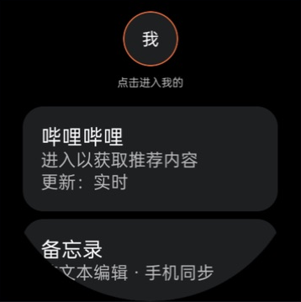
UI01 当前界面实测截图 只证明画面所示状态
在这里做什么 | 实际出现什么 | 执行程度
点顶部“我” | 进入“我的”，上部显示账号、我的收藏、稍后再看。 | 已实测
点“备忘录”卡片 | 进入笔记列表，显示1条备忘录及手机端说明。 | 已实测
点“哔哩哔哩”卡片 | 首次出现使用前说明；继续后进入频道信息流。 | 已实测
向上滑至首页后段 | 出现RSS推荐及圆形加号；加号未执行。 | 局部查看
如何返回：首页是本轮各条导航的共同起点。若停留在子页，用左侧向右滑逐级返回，直到重新看到顶部“我”和首页卡片。
复测边界：没有把首页卡片排序变化认定为排序功能通过；未执行长按排序模式，也没有建立小说或抖音的实测入口。
关联工单：REQ-008、REQ-016、REQ-022

4 UI02 我的
进入路径：首页 → 顶部“我”
“我的”是账号、连接手机和全局配置的分发页面。顶部依次看到账号、我的收藏、稍后再看；向上滑后看到连接手机、设置；更下方出现关于及联系开发者。图标配合文字呈现。
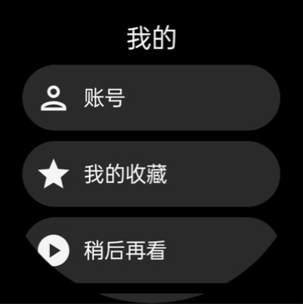
UI02 当前界面实测截图 只证明画面所示状态
在这里做什么 | 实际出现什么 | 执行程度
点“账号” | 进入账号页，滚动后显示“未绑定”。 | 已实测
点“连接手机” | 进入蓝牙配对及手机端操作说明页。 | 已实测
点“设置”／“关于” | 分别进入全局设置／关于菜单。 | 已实测
点“我的收藏”／“稍后再看”／“联系开发者” | 仅看到了入口；本轮未打开或发送信息。 | 未执行
如何返回：左侧向右滑返回首页。进入子页后，同样右滑先回“我的”，不会直接跳回首页。
复测边界：在已检查的“我的”菜单中没有看到独立帮助中心按钮；这不证明整个应用不存在帮助功能。我的页面底部证据为my-bottom.png。
关联工单：REQ-016、REQ-017、REQ-020、REQ-022

4 UI03 账号
进入路径：首页 → 我 → 账号 → 向上滑
账号页先展示第三方平台功能说明和手机版设备授权包说明，继续向上滑显示“未绑定”及“请在手机端登录后点击同步账号”。该状态属于WatchRSS账号，不影响本轮B站频道已经登录这一独立事实。
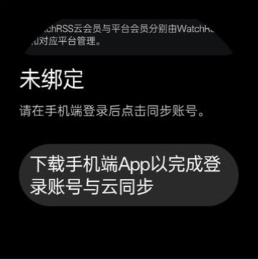
UI03 当前界面实测截图 只证明画面所示状态
在这里做什么 | 实际出现什么 | 执行程度
向上滑账号页 | 看到未绑定状态和手机端同步账号说明。 | 已实测
查看下载手机端App按钮 | 按钮文案为完成登录账号与云同步；未点击。 | 仅入口
核查退出或切换账号 | 当前未绑定状态下，未完成可用账号之间切换。 | 未执行
如何返回：屏幕左侧向右滑返回“我的”。
复测边界：不把未绑定等同未付费或没有历史授权。本轮不审计账号凭据、手机登录、收费状态，也不执行账号同步。
关联工单：REQ-015、REQ-019、REQ-020、REQ-021

4 UI04 连接手机
进入路径：首页 → 我 → 向上滑 → 连接手机
页面要求在与手表蓝牙配对的手机上下载并打开腕上RSS手机端，再进行操作。主按钮指向下载手机端App以完成手机连接同步。当前界面是操作说明，不是已完成同步的进度页。
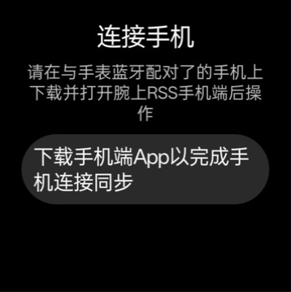
UI04 当前界面实测截图 只证明画面所示状态
在这里做什么 | 实际出现什么 | 执行程度
点“连接手机” | 出现蓝牙配对前置说明及手机端下载按钮。 | 已实测
查看同步状态 | 当前未显示可核验的同步中或成功时间。 | 现场观察
执行连接／同步／断连重试 | 未准备并连接手机端，本轮未执行。 | 未执行
如何返回：左侧向右滑回“我的”，列表仍可继续向上滑寻找设置与关于。
复测边界：模拟器存在系统蓝牙错误记录，不能用于真实蓝牙可靠性结论。REQ-015主要手机端进度场景仍需双端条件。
关联工单：REQ-015、REQ-016、BUG-004

4 UI05 全局设置
进入路径：首页 → 我 → 设置
顶部显示“阅读器与预设 管理”“朗读语音源 配置”。继续向上滑依次观察到自动滚动、从手机输入、字体大小、滚轮音量、防干扰、静音开播及高级入口。各项配置未在本轮被修改。
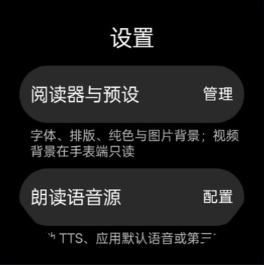
UI05 当前界面实测截图 只证明画面所示状态
在这里做什么 | 实际出现什么 | 执行程度
点“阅读器与预设” | 进入阅读器预设选择及显示方式页面。 | 已实测
点“朗读语音源” | 进入引擎和语速配置页面。 | 已实测
向上滑后点“自动滚动”／“高级” | 分别进入滚动控制／缓存相关页面。 | 已实测
查看字体大小与声音选项 | 字体14sp；滚轮调音量开启；防干扰关闭；静音开播无限制。 | 仅状态
如何返回：从设置向右滑回“我的”；从设置子页右滑先回设置。
复测边界：这些是应用全局设置，不是B站频道设置。“字体14sp”等为当前样本状态，不代表安装默认值。未验证点击加减后的持久化。
关联工单：REQ-004、REQ-005、REQ-006、REQ-009、REQ-022

4 UI06 阅读器预设
进入路径：首页 → 我 → 设置 → 阅读器与预设
页面说明手表端只选择手机同步的预设，不提供新建或编辑。顶部显示当前为默认浅色。显示方式提供深色、浅色、自动；下方分别有浅色预设与深色预设选择字段。
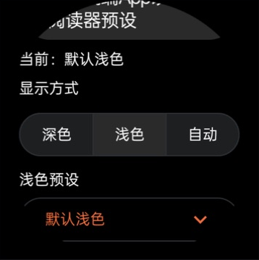
UI06 当前界面实测截图 只证明画面所示状态
在这里做什么 | 实际出现什么 | 执行程度
打开预设管理页 | 看到手表只选预设的说明和下载手机端按钮。 | 已实测
向上滑至显示方式 | 看到深色／浅色／自动，当前浅色被选中。 | 已实测
继续向上滑 | 看到浅色预设“默认浅色”、深色预设“迁移设置”。 | 已实测
切换显示方式或预设 | 为保留本轮环境未修改，跨文章生效未验证。 | 未执行
如何返回：左侧向右滑回全局设置。
复测边界：当前主题与标题可读性差异在同一环境中观察，但没有做主题A/B复测，不能据此断言主题是根因。跨端更新后自动应用属于BUG-004，尚未验证。
关联工单：BUG-004、BUG-006、REQ-006

4 UI07 朗读语音源
进入路径：首页 → 我 → 设置 → 朗读语音源
配置页显示当前引擎为本地TTS，说明支持切换本地TTS、应用默认语音或第三方语音。当前语速为1.0x，左右有减号与加号。该页面只是设置入口，并不是朗读中的悬浮控制器。
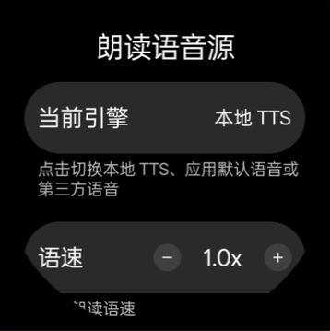
UI07 当前界面实测截图 只证明画面所示状态
在这里做什么 | 实际出现什么 | 执行程度
点“朗读语音源” | 出现当前引擎和语速配置。 | 已实测
查看当前引擎 | 显示本地TTS及切换说明，未展开引擎列表。 | 仅状态
启动朗读／跨页面暂停停止 | 本轮没有阅读正文样本与音频核验。 | 未执行
如何返回：左侧向右滑回设置。
复测边界：不能凭配置页关闭REQ-005或RSCH-004。第三方引擎可用性、费用、音色授权、网络失败与音频停止均未验证。
关联工单：REQ-005、RSCH-004

4 UI08 自动滚动控制
进入路径：首页 → 我 → 设置 → 向上滑 → 自动滚动
页面显示“打开文章自动开始”开关处于关闭，说明关闭后仍可在阅读器中手动启动。速度字段为2.0，页面文案显示每秒2.0行、范围0.5至10.0行；下方可见双击进入滚动控制的提示。
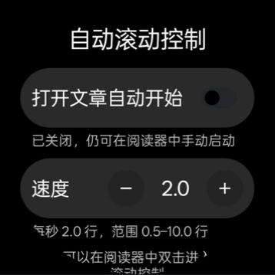
UI08 当前界面实测截图 只证明画面所示状态
在这里做什么 | 实际出现什么 | 执行程度
点“自动滚动 配置” | 进入自动滚动控制页。 | 已实测
查看开关与速度 | 已关闭自动开始；速度2.0；加减按钮可见。 | 仅状态
正文开始／暂停／到底／点收藏 | 本轮未在文章阅读器执行这些场景。 | 未执行
如何返回：左侧向右滑回全局设置。
复测边界：本页证明存在有文字标识的配置路径，不证明阅读器内图标语义、正文触摸冲突及到底状态满足REQ-004。滚动和TTS仍须分开验证。
关联工单：REQ-004

4 UI09 高级设置
进入路径：首页 → 我 → 设置 → 连续向上滑 → 高级
高级页首屏展示缓存上限512M、当前已用4M，以及媒体缓存4张。说明中提到包含图片、预览和离线媒体，离线媒体不会自动清理。这些都是界面显示值，没有核实其实际资源占用。
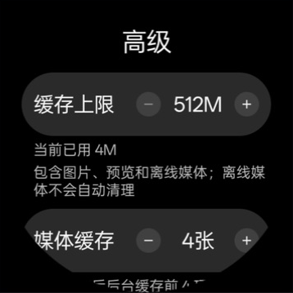
UI09 当前界面实测截图 只证明画面所示状态
在这里做什么 | 实际出现什么 | 执行程度
点“高级” | 进入缓存相关设置页。 | 已实测
查看缓存数值 | 上限512M、已用4M、媒体缓存4张。 | 仅状态
调整或清理缓存 | 本轮未点击加减、未删除缓存。 | 未执行
如何返回：右滑返回全局设置，再右滑返回“我的”。
复测边界：媒体缓存字段不等于图片预取策略已达标；REQ-024仍缺少冷暖缓存对照、弱网、并发、内存及流量测量。只检查了高级页首屏。
关联工单：REQ-024、BUG-003

4 UI10 关于
进入路径：首页 → 我 → 向上滑 → 关于
关于页顶部依次显示项目自介、隐私政策；向上滑后出现用户协议、开源许可与清单、贡献者。隐私政策和协议两条路径已实际打开，其他入口本轮只观察。
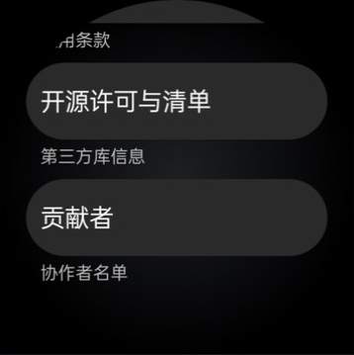
UI10 当前界面实测截图 只证明画面所示状态
在这里做什么 | 实际出现什么 | 执行程度
点“隐私政策” | 进入可阅读正文，标题为隐私政策。 | 已实测
向上滑后点“用户协议” | 进入用户协议正文及App基本信息。 | 已实测
查看开源许可／贡献者 | 按钮及说明可见，未打开具体内容。 | 仅入口
如何返回：关于子页右滑返回关于；关于页右滑返回“我的”。
复测边界：没有在已检查的关于页中看到独立版本更新说明或帮助中心入口；未穷举项目自介等正文内是否含相关链接，不能定性为全应用缺失。
关联工单：REQ-017、REQ-021

4 UI11 隐私政策正文
进入路径：首页 → 我 → 关于 → 隐私政策
当前WatchRSS账号未绑定时，仍成功进入隐私政策正文。页面显示政策标题、生效及更新日期2026年9月5日，并有正文内容。该事实仅是入口可访问性检查，不是法律条款充分性审查。
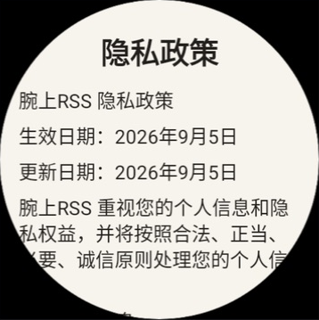
UI11 当前界面实测截图 只证明画面所示状态
在这里做什么 | 实际出现什么 | 执行程度
点隐私政策按钮 | 打开正文，没有被本轮观察到的登录或支付弹窗阻断。 | 已实测
查看正文首屏 | 标题、日期及开头段落清楚可见。 | 已实测
核验所有条款／离线全文 | 未执行条款审查或离线加载测试。 | 未执行
如何返回：左侧向右滑回关于页面。
复测边界：本轮未核验付费状态，因此应写“未绑定状态下可访问”，不得扩展为所有未付费用户、所有网络场景均通过。
关联工单：REQ-021

4 UI12 用户协议与备案文字
进入路径：首页 → 我 → 关于 → 向上滑 → 用户协议 → 向上滑
用户协议正文成功打开。首屏显示标题、更新及生效日期；向上滑后出现App基本信息、运营主体，以及App备案号和ICP备案号文本。报告只记录显示和可达性，不核实备案登记的真实性或有效性。
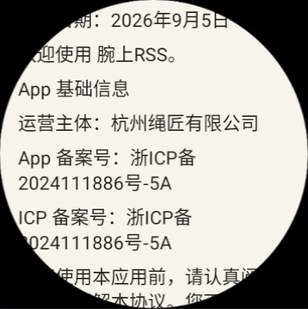
UI12 当前界面实测截图 只证明画面所示状态
在这里做什么 | 实际出现什么 | 执行程度
点“用户协议” | 进入协议正文。 | 已实测
在正文向上滑 | 看到运营主体、App备案号及ICP备案号。 | 已实测
外部查询备案／验证条款合规 | 不属于本轮UI检查；没有外部核验。 | 未执行
如何返回：从正文右滑返回关于菜单，保留菜单的滚动位置。
复测边界：看到备案号文字不等于已存在独立备案查询按钮。本报告未进行政策与法规解读，也不提供合规通过结论。
关联工单：REQ-021、REQ-022

4 UI13 备忘录列表
进入路径：首页 → 备忘录
本轮列表显示1条备忘录，顶部有手机下载与同步说明，下方是名为RETEST-20260912 pure ABCDE的测试条目。列表底部还露出圆形按钮，未对该按钮执行创建动作。
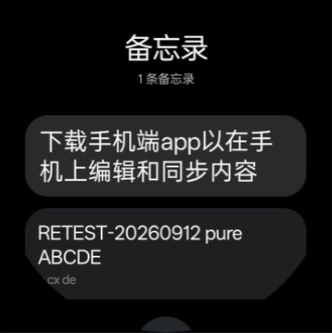
UI13 当前界面实测截图 只证明画面所示状态
在这里做什么 | 实际出现什么 | 执行程度
点测试笔记卡片 | 进入该笔记的详情页。 | 已实测
查看手机端说明 | 文案指引在手机上编辑和同步内容。 | 仅入口
创建／删除／拖拽笔记 | 未执行；未增加或删除测试数据。 | 未执行
如何返回：左侧向右滑返回首页。
复测边界：只有一个纯文本样本，既无法覆盖图片占位，也无法验证多条排序。列表中的手机引导不等于完成新手首次导入流程。
关联工单：BUG-001、REQ-007、REQ-008、REQ-016

4 UI14 备忘录详情
进入路径：首页 → 备忘录 → RETEST测试笔记
详情采用浅色背景，显示笔记标题、9月12日及5字的元信息、正文“v cx de”，底部有编辑按钮。最终复核仍为相同正文，未观察到测试字符持久化。日期是笔记信息，不是应用版本日期。
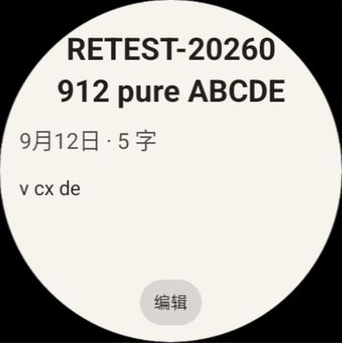
UI14 当前界面实测截图 只证明画面所示状态
在这里做什么 | 实际出现什么 | 执行程度
点底部“编辑” | 详情切换为黑底编辑状态，出现光标及撤销重做。 | 已实测
查看浅色详情底部 | 当前短笔记背景延伸至圆屏底部，编辑按钮可见。 | 局部观察
检查图片引用／长正文 | 样本未含图片，未覆盖长文滚动。 | 未执行
如何返回：详情页左侧向右滑回备忘录列表。
复测边界：短笔记背景连续不能替代BUG-006要求的文章、主题、字号、安全区与不同屏幕尺寸组合；不据此关闭阅读器背景问题。
关联工单：BUG-001、BUG-006、REQ-007

4 UI15 备忘录编辑状态
进入路径：首页 → 备忘录 → 测试笔记 → 编辑
编辑状态出现标题输入区域、正文光标、顶部撤销与重做图标，底部为叉号。正文初始光标位于末尾。当前截图中的日期字数很暗，标题横向可见范围受限；这些视觉现象没有被定位为同一个根因。
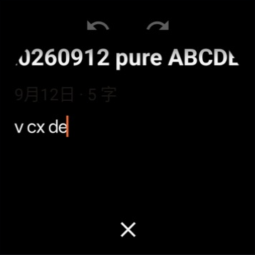
UI15 当前界面实测截图 只证明画面所示状态
在这里做什么 | 实际出现什么 | 执行程度
点正文中部 | 曾出现系统输入法，但镜像与焦点状态后续不一致。 | 受限
尝试输入测试字符X | 未观察到可核验的插入结果；结束正文未变。 | 未完成
点底部叉号 | 返回非编辑的笔记详情，正文保持原样。 | 已实测
如何返回：本轮通过底部叉号退出编辑，再右滑返回笔记列表。不可在未确认变更保存规则前把叉号一概写作“保存”或“删除”。
复测边界：BUG-001没有有效的“中部插入并保存”证据。需要在真机同一输入法中完成纯文本、图片引用、选区替换、收起键盘及重开持久化对照。
关联工单：BUG-001、REQ-007、REQ-022

4 UI16 系统输入法覆盖层
触发路径：备忘录详情 → 编辑 → 点击正文
系统输入法曾以覆盖整个手表显示区的形式出现，上方有文本预览，下方是英文字母键盘、表情、符号、语音、空格、退格及确认图标。本轮点击预览和字母键后，画面出现了与预期不同的输入字段切换，不能直接把它作为应用光标故障复现。
辅助查询确认当前输入法为com.google.android.inputmethod.latin/com.android.inputmethod.latin.LatinIME；在画面仍显示键盘的时刻，设备状态读取出现mInputShown=false。随后隐藏再显示Running Devices面板，画面恢复成没有键盘的编辑页。这一不一致使“看到的位置”与“实际接收点击的位置”缺少可靠对应关系。
尝试 | 证据 | 结论
点击正文中部 | 输入法出现，但未证明选区保持在点击位置 | 不足以判定光标通过
点击预览／字母键 | 预览字段变化，未出现可靠字符插入结果 | 不得报告BUG-001已复现
发送X并检查最终详情 | 最终标题和5字正文保持初始状态 | 无可核验编辑产物
刷新设备面板 | 恢复非输入法编辑画面 | 工具环境存在干扰
重测规程：准备新建的可丢弃纯文本笔记及含Markdown图片引用笔记；在屏幕中部明确放置光标并录屏；插入固定标记；收起键盘、保存并重开；逐字比对。再用相同输入法在另一可编辑应用执行同样步骤。当前报告不执行删除或恢复用户笔记的操作。

4 UI17 RSS推荐目录
进入路径：首页 → 向上滑到后段 → RSS推荐 → 哔哩哔哩分组
本轮早期实际打开了RSS推荐目录，标题下提示点击媒体查看频道，列表包含哔哩哔哩、抖音及少数派。点击哔哩哔哩分组后看到推荐入口、站点地址和右侧加号。该加号未点击，因此没有新增频道结果。此路径区别于首页现有哔哩哔哩卡片直接打开信息流。
返回规则已观察：推荐详情右滑回RSS推荐目录，再右滑回首页。该分支属于添加来源的入口核查，不是抖音播放器或B站账号登录验证。该阶段证据保留在任务画面记录中，没有独立保存的原始PNG，因此不补造截图。

4 UI18 B站频道与使用前说明
进入路径：首页 → 哔哩哔哩卡片 → 如出现使用前说明则阅读后继续
本轮首次进入时出现“使用前说明”，说明本App与哔哩哔哩及关联公司无关联且未经其授权、维护、赞助或认可；点击“知道了，继续”后进入频道信息流。进入后的频道顶部显示“已登录”，这只是已有平台状态，不是本轮执行了一次登录。
频道页顶部含第三方功能说明，频道标题旁有圆形i信息图标，下方为视频卡片。本轮连续向上滑后，实际观察到多条不同视频封面与标题。已观察卡片没有永久留白，但没有记录冷启动首图时间、帧率、内存、流量或弱网失败，因此REQ-024只能算正常网络下的局部浏览。
动作 | 实际结果 | 边界
点视频卡片 | 进入对应视频详情 | 不等于已点赞或收藏
点频道标题旁圆形i | 进入频道信息页，滚动后有设置等菜单 | 不是播放按钮
连续向上滑／向下回滚 | 卡片内容变化，已观察封面完成显示 | 没有性能预算对照
右滑返回 | 回到首页 | 没有退出B站账号
REQ-023扫码指引、二维码过期刷新、RSCH-007亮屏与多设备扫码识别均未执行。为不改变已有登录状态，本轮没有点击退出账号。B站视频资源与排序具有时变性，复测者应准备固定测试视频或保留稳定内容标识。

4 UI19 B站视频详情
进入路径：首页 → 哔哩哔哩 → 视频卡片
本轮样本为列表标题“赛枪证vs赛车证？在国内哪一个更难考？”的视频。详情顶部是带播放图标的封面，向上滑后看到UP主与播放、点赞、弹幕统计以及四个操作图标，但大块深色区域中完整标题不可见。
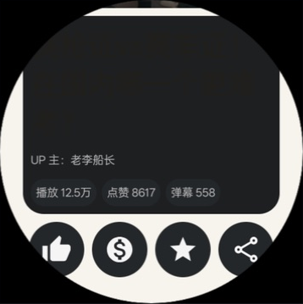
UI19 当前界面实测截图 只证明画面所示状态
在这里做什么 | 实际出现什么 | 执行程度
点封面中央播放图标 | 进入播放器并最终显示视频画面。 | 已实测
向上滑查看标题区 | 标题不可读，UP主与统计仍可见。 | 观察差异
点标题疑似区域 | 没有观察到完整标题展开。 | 局部尝试
点赞／投币／收藏／分享图标 | 看到了图标，未执行账号写操作或外发分享。 | 仅入口
如何返回：视频详情左侧向右滑返回B站信息流，保持附近列表位置。
复测边界：仅一个视频与当前默认浅色预设；截图不足以判断标题是未渲染、文字对比度不足还是内容返回问题。完整标题不可读这一观察需复验。
关联工单：REQ-014、REQ-022；BUG-002未执行

4 UI20 B站播放器
进入路径：视频详情 → 封面中央播放图标
播放器先出现加载圈，随后显示画面及进度。控制层中可见画面模式、旋转、进度条、前后跳转和播放暂停按钮。样本总时长35:02，本轮只操作了中段，没有播放至结尾。
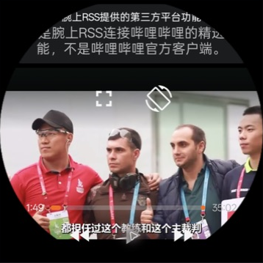
UI20 当前界面实测截图 只证明画面所示状态
在这里做什么 | 实际出现什么 | 执行程度
点击中央视频区域 | 观察到控制层显示或隐藏。 | 已实测
点击底部暂停按钮 | 控制图标转为播放三角，后续旋转时仍显示约1:49画面。 | 局部验证
双击画面 | 未获得可靠的双击即暂停证据，后续画面仍前进。 | 不作通过
拖动进度／播放到结尾 | 没有完成可靠进度拖动或结尾测试。 | 未执行
如何返回：从屏幕左侧向右滑回到视频详情。本轮已验证从旋转状态退出播放器后回详情。
复测边界：没有音频采集，不能独立证明声音停止。没有把暂停按钮的成功操作替代双击手势、进度拖动、缩放平移或循环播放全部验收。
关联工单：REQ-013、REQ-014、REQ-025

4 UI21 播放器旋转状态
进入路径：B站播放器 → 显示控制层 → 点旋转图标
点击右上方旋转图标后，视频和控制层直接转到侧向，旋转图标自身也移动到旋转后位置。没有看到供选择0度、90度等目标角度的二级菜单。这与原工单DET-005要求的直接选择角度方案有差别。
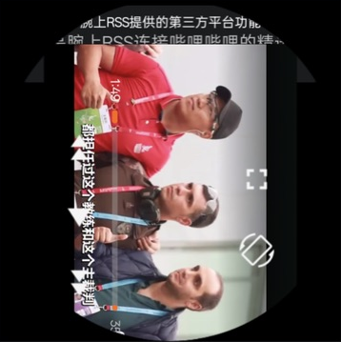
UI21 当前界面实测截图 只证明画面所示状态
在这里做什么 | 实际出现什么 | 执行程度
点击旋转图标 | 视频及按钮一起旋转。 | 已实测
观察角度选择 | 本次点击未出现目标角度列表或恢复方向菜单。 | 观察差异
左侧向右滑 | 退出播放器并返回视频详情。 | 已实测
如何返回：本轮未追着旋转后的按钮连续旋回，而是通过左侧向右滑回详情，避免把额外旋转循环当作成功恢复。
复测边界：记录为当前实现与建议方案的差异；不将待评审体验需求自动升级为生产故障。旋转后的进度拖动、放大平移和返回冲突未测试。
关联工单：REQ-013及DET-005、DET-007

4 UI22 B站频道信息与功能菜单
进入路径：首页 → 哔哩哔哩 → 回到频道列表顶部 → 点频道名旁圆形i
信息页顶部显示频道名、推荐内容说明、站点地址及实时更新文字。中部的“当前支持范围”说明列出了精选频道浏览、搜索、视频播放、收藏与稍后再看等能力。继续向上滑后，按钮依次为设置、搜索、稍后再看、历史记录、收藏夹。
按钮 | 实际落点或观察 | 是否执行
设置 | 频道级设置：原文阅读模式、后台播放、下载手机端、退出登录、删除频道 | 进入并浏览
搜索 | 搜索输入框；当前没有历史列表 | 进入
稍后再看 | 按钮可见，业务结果未打开 | 只看入口
历史记录 | 按钮可见；与搜索历史不是同一页面 | 只看入口
收藏夹 | 进入收藏视频列表，没有先出现可见文件夹选择页 | 进入
本轮菜单按钮主要以文字呈现，不把它们与全局“我的”页面带图标的同名项目混为一谈。REQ-014的“语义图标与文案统一”可据此建立后续设计核查；截图或入口检查不能证明分享实际落点。
返回：左侧向右滑回B站频道信息流。注意本页不是视频详情页，也不提供一个已被验证的循环播放开关。此阶段只有任务过程中的画面记录，没有单独PNG归档。

4 UI23 B站频道设置
进入路径：B站频道信息 → 向上滑 → 设置
设置页标题下显示已登录。顶部可见原文阅读模式为开启，后台继续播放为关闭。向上滑可见手机下载提示、退出登录，末尾还有删除频道。它们是频道设置，与全局设置的阅读预设、语速、字体配置不同。
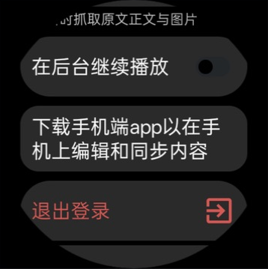
UI23 当前界面实测截图 只证明画面所示状态
在这里做什么 | 实际出现什么 | 执行程度
查看“在后台继续播放” | 存在开关，当前关闭；没有切换。 | 仅状态
查看“退出登录” | 红色文字和退出图标可见；未点击。 | 仅入口
继续向上滑到末尾 | 看到删除频道，未执行删除。 | 仅入口
寻找单条循环 | 本轮浏览过的设置项未出现循环开关。 | 局部核查
如何返回：左侧向右滑回频道信息页，继续寻找搜索、历史记录或收藏夹。
复测边界：没有退出账号或后台音频验证。未在全部播放器路径穷举循环功能，不能把“本页未见”写为代码完全没有该功能。
关联工单：REQ-020、REQ-025、RSCH-006

4 UI24 B站搜索
进入路径：B站频道信息 → 搜索
页面标题为搜索，下面是带放大镜的输入框。当前数据状态没有显示搜索历史条目，因此不存在可直接选择的历史项作为单条清理样本。
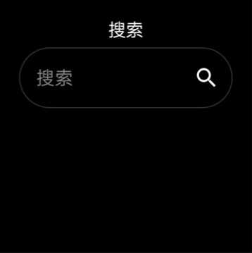
UI24 当前界面实测截图 只证明画面所示状态
在这里做什么 | 实际出现什么 | 执行程度
点频道信息的搜索按钮 | 进入搜索页。 | 已实测
检查历史记录区域 | 未看到历史条目及清空按钮。 | 空数据观察
单条删除／整批清空 | 没有样本，且删除需要执行时确认；本轮未执行。 | 未执行
如何返回：左侧向右滑回B站频道信息页。
复测边界：空历史不能证明单条删除功能缺失。下一轮应先创建至少3条合成测试搜索词，再验证单删只影响目标记录、顺序保持及重开持久化。
关联工单：REQ-026

4 UI25 B站收藏夹
进入路径：B站频道信息 → 向上滑到后段 → 收藏夹
点击收藏夹后直接显示视频列表。首屏标题为收藏夹，下有下拉刷新提示和视频卡片。点击标题没有观察到文件夹选择面板。已显示的内容不代表用户只拥有一个文件夹。
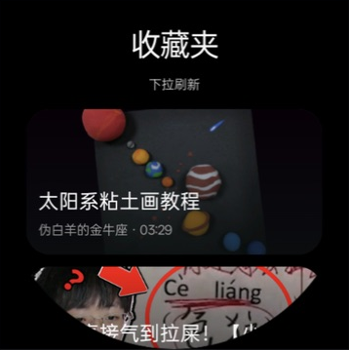
UI25 当前界面实测截图 只证明画面所示状态
在这里做什么 | 实际出现什么 | 执行程度
点“收藏夹” | 进入收藏视频列表，封面后续完成显示。 | 已实测
点“收藏夹”标题 | 未观察到文件夹切换面板。 | 局部尝试
在多个收藏夹间切换 | 没有确认账号收藏夹数量，也未完成切换。 | 未执行
如何返回：左侧向右滑回频道信息页。
复测边界：REQ-027仍需有至少两个收藏夹的授权测试账号；本轮不得把未找到显式入口扩大为不支持任何收藏夹切换。
关联工单：REQ-027、REQ-024

5 重点发现与复现说明
以下三项分别属于可见问题候选、方案差异和测试阻碍。它们不合并为一个缺陷数量，也不代表已找到源码根因。优先处理取决于产品确认与后续稳定复验。

5 1 F01 视频详情完整标题不可读
记录项 | 详细内容
对应工单 | REQ-014完整标题可读；关联REQ-022关键页面可读性
前置状态 | 当前默认浅色阅读预设；B站已有登录；正常加载的频道列表
准确路径 | 首页 → 哔哩哔哩 → 视频“赛枪证vs赛车证？在国内哪一个更难考？” → 详情向上滑
点击与观察 | 进入详情后封面可见；向上滑后UP主、播放/点赞/弹幕统计可见；标题应在的深色大区域没有可读完整标题。点该区域未见展开。退出播放器回详情仍观察到类似区域。
预期依据 | 原工单要求完整标题可读并能返回，不遮挡主要操作；文字与背景有足够可读性。
当前判定 | 单样本可见问题候选。未定位是标题数据、渲染、颜色还是布局问题；未做深浅主题对照。
影响 | 用户在详情内难以核对视频标题；从列表进入和播放的基本路径仍能完成。
证据 | UI19；evidence/bili-detail-title.png。
下一步 | 准备固定长标题与短标题各1条；分别在浅色、深色、自动模式打开；记录响应数据是否含标题及布局树；完成跨设备复验后再确定问题范围。

5 2 F02 旋转仍采用直接轮转
记录项 | 详细内容
对应工单 | REQ-013，第二轮补充DET-005
准确路径 | B站视频详情 → 封面播放 → 点击画面显示控制 → 旋转图标
实际结果 | 单击后视频和控制层整体转向，旋转按钮跟随画面移动；未出现目标角度选择菜单。
预期依据 | 原工单提出旋转进入二级菜单，直接选择目标角度，避免追着转动的按钮多次操作。
当前判定 | 现状与原建议不一致；原票为体验需求，需产品认可后按需求差异处理，不直接称线上故障。
退出验证 | 在旋转状态下从左侧向右滑，返回视频详情成功。
证据 | UI21；evidence/bili-rotation-direct.png。
下一步 | 确定目标角度及恢复方向交互；补0/90/180/270度、缩放和平移、进度拖动、边缘返回组合测试。

5 3 F03 输入法状态不一致导致光标测试无效
该项是环境与操作证据问题，不是已确认的BUG-001。电脑镜像显示键盘时，ADB读到mInputShown=false；刷新面板后恢复编辑器。点击中部与输入X没有形成可逐字核验的文本变化，因此不能给出“光标已修复”或“光标缺陷复现”的结论。处理优先级在于先建立可靠触摸和输入证据，再重复业务用例。
备忘录编辑页还观察到日期字数颜色较暗、标题两端的可见范围受限，但本轮未确定其与输入法、选区或主题的关系，单列为视觉复查点，不新增一个声称稳定复现的缺陷。

5 4 正向结果与不能外推的边界
未绑定WatchRSS账号时，隐私政策和用户协议正文成功打开，协议中出现备案文字；B站视频完成加载并显示画面；设置中能看到后台播放与退出登录入口；阅读器预设、TTS、自动滚动及缓存配置页面均可进入。这些结果为对应局部路径提供依据，不能支持支付前全场景、音频后台持续、账号切换或配置生效持久化的通过结论。

6 原始45项工单逐项对照
工单名称和原始定位页来自用户PDF。状态按本轮证据重新标注，不沿用原文件的“待复现”等描述作为结果。下表“下一步”均为尚未执行的追加条件或动作，不是本轮完成记录。任何单条都不得仅凭“入口存在”关闭。
本轮记录分类 | 原工单数量
受限未完成 | 3
未执行 | 18
仅确认入口 | 8
观察到差异 | 2
部分执行 | 7
非本轮界面核查 | 7
以上分类总数为45。它表示证据覆盖性质，不是测试通过率；“观察到差异”含原工单的待评审体验方案差异，不自动等同确认缺陷。

6 1 缺陷与回归

BUG 001 手表备忘录编辑时无法移动光标
原PDF定位：第2页起。 本轮状态：受限未完成。
实际证据：进入纯文本测试笔记编辑；输入法镜像与焦点不一致，未完成中部插入、保存与重开对照。
追加验证：真机固定输入法；纯文本和图片引用两类样本；对照其他编辑器并录屏。

BUG 002 连续操作时Toast阻塞最新反馈
原PDF定位：第3页起。 本轮状态：未执行。
实际证据：仅看到点赞、投币图标；未触发真实平台写操作或模拟接口反馈。
追加验证：授权测试账号或模拟接口连续成功、取消、失败；核验最新提示与真实状态。

BUG 003 网络切换后视频封面加载失败且缺少恢复反馈
原PDF定位：第4页起。 本轮状态：未执行。
实际证据：正常网络下观察过封面加载；没有执行断网、切网、超时或恢复网络。
追加验证：固定视频列表，注入离线/超时/恢复，核对占位、重试、错误分类。

BUG 004 手机修改阅读预设后，手表当前阅读样式未按预期更新
原PDF定位：第6页起。 本轮状态：仅确认入口。
实际证据：手表预设页可进入，说明只选手机同步预设；未连接手机端。
追加验证：定义同步列表与当前选中项的规则，双端改预设后验证接收、应用及重开。

BUG 005 标记已读后红点状态短暂不一致,需复现和回归
原PDF定位：第7页起。 本轮状态：未执行。
实际证据：当前首页无已准备小说样本；未做单章或整书已读。
追加验证：导入有已读与未读章节的书，记录章节和书籍红点聚合与持久化。

BUG 006 阅读主题背景可能未完整覆盖底部区域
原PDF定位：第8页起。 本轮状态：未执行。
实际证据：只看过浅色短笔记和协议正文，不等价于长短文章组合。
追加验证：深/浅/自动主题，长短正文，字号与圆屏尺寸，检查底部工具及安全区域。

6 2 体验需求

REQ 001 小说目录定位到上次阅读章节
原PDF定位：第9页起。 本轮状态：未执行。
实际证据：未进入长章节目录或继续阅读路径。
追加验证：至少两本长目录书籍，读中后章、返回、重开并验证记录互不串。

REQ 002 按小说与RSS场景清理不适用的阅读入口
原PDF定位：第11页起。 本轮状态：未执行。
实际证据：未并列打开小说章节与RSS文章。
追加验证：分别列出正文工具、原文、分享、摘要入口，核对场景切换无残留。

REQ 003 补充上一章与下一章导航
原PDF定位：第12页起。 本轮状态：未执行。
实际证据：没有首章、中间章和末章导航样本。
追加验证：测上一章/下一章、首尾不可用状态、目录定位与自动滚动触摸隔离。

REQ 004 自动滚动的状态、暂停提示和触控冲突处理
原PDF定位：第13页起。 本轮状态：仅确认入口。
实际证据：自动滚动控制页存在；当前自动开始关闭、速度2.0。
追加验证：在文章正文测开始/暂停/到底，点击收藏设置章节按钮不意外恢复滚动。

REQ 005 提供可发现的应用内TTS悬浮控制
原PDF定位：第15页起。 本轮状态：仅确认入口。
实际证据：进入TTS设置页；没有发起朗读或看到实际朗读浮控。
追加验证：启用可用引擎，朗读后返回与重进，核验悬浮入口、拖动、收起、停止音频。

REQ 006 手表阅读设置简化为字体大小和清晰主题入口
原PDF定位：第17页起。 本轮状态：仅确认入口。
实际证据：全局设置有字体大小与阅读器预设；显示方式深/浅/自动。
追加验证：检查阅读器内设置层级，变更字号和主题后核验即时应用与持久化。

REQ 007 备忘录图片用可辨认占位呈现,编辑不破坏引用
原PDF定位：第19页起。 本轮状态：受限未完成。
实际证据：仅一个纯文本笔记，未准备含图片引用内容。
追加验证：含Markdown图片链接样本；查看占位、编辑前后链接、保存重开完整性。

REQ 008 通过独立排序模式支持长按拖拽
原PDF定位：第20页起。 本轮状态：未执行。
实际证据：看过首页和笔记列表，没有进入独立排序模式。
追加验证：至少3条频道/笔记，测长按进入、拖拽边界、退出、重启保留顺序。

REQ 009 抖音入口默认静音并提供明确取消静音操作
原PDF定位：第21页起。 本轮状态：未执行。
实际证据：未进入抖音播放器；全局静音开播字段不是本票实际播放证据。
追加验证：抖音冷进入及重进；通过媒体音量与录音证据验证默认静音和取消静音。

REQ 010 抖音改为单击暂停与继续,并明确菜单显隐
原PDF定位：第23页起。 本轮状态：未执行。
实际证据：没有执行抖音单击或菜单显隐。
追加验证：固定抖音视频验证单击暂停继续，菜单退出和误触。

REQ 011 抖音播放器补齐进度、音量和画面模式控制
原PDF定位：第24页起。 本轮状态：未执行。
实际证据：没有抖音进度、音量、画面模式操作。
追加验证：记录控制入口、拖动反馈与圆屏点击范围，核对实际播放位置和音量。

REQ 012 抖音长按倍速与正常速度恢复
原PDF定位：第26页起。 本轮状态：未执行。
实际证据：没有抖音长按倍速及松手恢复。
追加验证：固定片段长按/移出/松手/返回，核对实际速度恢复与暂停冲突。

REQ 013 B站播放反馈、触控区与手势边界优化
原PDF定位：第27页起。 本轮状态：观察到差异。
实际证据：视频能播放，按钮暂停有局部证据；旋转直接转动且控制随动，未见角度菜单。
追加验证：确认DET-005方案后补角度选择、进度拖动、缩放平移及边缘返回。

REQ 014 B站详情页标题、图标与跨端观看提示
原PDF定位：第30页起。 本轮状态：观察到差异。
实际证据：一个视频详情的完整标题不可读；图标可见；未执行分享跨端动作。
追加验证：换长短标题及深浅主题复核；说明分享落点并验证成功与失败。

REQ 015 同步首页统一进度、状态和上次成功时间
原PDF定位：第32页起。 本轮状态：仅确认入口。
实际证据：连接手机页面说明可达；没有双端同步状态或成功时间测试。
追加验证：真实配对手机运行连接/同步/成功/断连/失败/重试，核对时间不误更新。

REQ 016 新手引导明确导入小说、备忘录和同步路径
原PDF定位：第33页起。 本轮状态：部分执行。
实际证据：备忘录、账号、连接手机等页均有手机端操作提示；未走首次导入。
追加验证：清晰标识测试环境，按首次用户路径完成小说与笔记导入，不凭已有数据判断。

REQ 017 建立应用内帮助和可查阅的更新说明
原PDF定位：第35页起。 本轮状态：部分执行。
实际证据：已查看我的和关于菜单，未见独立帮助或更新说明；未穷举正文内链接。
追加验证：检查全部帮助入口及版本说明来源，验证离线、空内容、过期链接与返回。

REQ 018 权限请求前说明用途,并处理拒绝后的路径
原PDF定位：第36页起。 本轮状态：未执行。
实际证据：本轮沿用设备已有权限，没有触发全新权限请求。
追加验证：在隔离测试环境测首次请求、拒绝、永久拒绝、再次进入与恢复路径。

REQ 019 未勾选协议时说明为何无法继续
原PDF定位：第37页起。 本轮状态：未执行。
实际证据：WatchRSS账号未绑定，但没有进入勾选协议的登录或注册表单。
追加验证：手机端或对应表单保持协议未勾选，触发继续并核对说明及焦点提示。

REQ 020 增加退出登录与账号切换
原PDF定位：第39页起。 本轮状态：仅确认入口。
实际证据：B站退出登录入口可见；WatchRSS账号未绑定；未退出或换账号。
追加验证：征得当前账号状态变更确认，使用两测试账号校验退出、隔离、切换与缓存。

REQ 021 未付费前也能查看协议、隐私政策和备案信息入口
原PDF定位：第40页起。 本轮状态：部分执行。
实际证据：未绑定账号时已打开政策和协议，协议中备案文字可见；付费状态未核验。
追加验证：明确未付费身份/设备授权状态，覆盖首页和付费前入口、政策返回与离线。

REQ 022 统一关键页面层级、可读性和交互过渡
原PDF定位：第41页起。 本轮状态：部分执行。
实际证据：多层导航与圆屏返回有证据；B站标题不可读，笔记编辑元信息偏暗。
追加验证：按统一组件规范检查所有主题、字号、加载/空/错误状态，不仅核查截图。

REQ 023 B站扫码登录页增加明确操作指引
原PDF定位：第44页起。 本轮状态：未执行。
实际证据：当前B站已经登录，未退出以打开二维码页。
追加验证：隔离测试账号进入扫码页，核查说明、帮助、过期、刷新、失败及实际扫码。

REQ 024 B站信息流图片预取与加载过渡
原PDF定位：第45页起。 本轮状态：部分执行。
实际证据：连续滚动看到封面完成加载；设置显示缓存字段；无性能测量。
追加验证：冷/暖缓存、正常/弱网，记录首图与中心卡片耗时、流量和内存上限。

REQ 025 B站单条视频循环播放开关
原PDF定位：第46页起。 本轮状态：部分执行。
实际证据：已检查当前播放器控制和频道设置，未见循环开关；没有播放到结尾。
追加验证：穷举菜单后，以短视频测开启/关闭末尾行为、切换和重进范围。

REQ 026 B站搜索历史支持单条清理
原PDF定位：第47页起。 本轮状态：受限未完成。
实际证据：搜索页历史为空，无法直接执行单条清理。
追加验证：先产生3条合成搜索词；在删除前确认授权，校验只删目标及剩余顺序。

REQ 027 B站支持切换多个收藏夹
原PDF定位：第48页起。 本轮状态：部分执行。
实际证据：收藏夹入口直接展示视频，点标题未见切换；账号文件夹数未核验。
追加验证：准备至少2个收藏夹的测试账号，核对列表切换、空夹、返回及当前选择。

REQ 028 按设备能力隐藏无效的“浏览器打开”入口
原PDF定位：第49页起。 本轮状态：未执行。
实际证据：没有进入RSS原文浏览器菜单，也未核对设备可处理Intent能力。
追加验证：有/无浏览器两设备环境，核对入口显隐、点击结果与不可用反馈。

REQ 029 抖音增加可退出的单条沉浸播放模式
原PDF定位：第50页起。 本轮状态：未执行。
实际证据：本轮没有进入抖音单条沉浸模式。
追加验证：验证入口、退出、单条边界、进度恢复与普通模式之间状态隔离。

6 3 调研核查

RSCH 001 核对手表下载与功能事件统计口径
原PDF定位：第51页起。 本轮状态：非本轮界面核查。
实际证据：未查看统计后台、事件定义或去标识化数据。
追加验证：由授权负责人提供口径、事件方案、采样与数据导出后做核对。

RSCH 002 企业主体支付接入与存量权益迁移方案
原PDF定位：第52页起。 本轮状态：非本轮界面核查。
实际证据：未操作支付、企业账户或权益迁移。
追加验证：确认主体、现有用户权益、回滚与财务安全边界后独立评审。

RSCH 003 评估减少同步操作的方案,不预设全量云同步重构
原PDF定位：第53页起。 本轮状态：非本轮界面核查。
实际证据：只看到手表连接说明，没有评估完整同步技术方案。
追加验证：记录当前双端步骤和失败点，比较简化方案而非预设云端重构。

RSCH 004 TTS音色替换的可行性与成本评估
原PDF定位：第54页起。 本轮状态：仅确认入口。
实际证据：TTS引擎设置文案存在；没有成本、授权或音质数据。
追加验证：提供可选音色与服务条件，分别评估实现、可用性、成本及降级。

RSCH 005 确认小程序的当前进度和最小功能范围
原PDF定位：第55页起。 本轮状态：非本轮界面核查。
实际证据：未打开小程序或确认负责人、版本。
追加验证：取得实际项目入口与进度证据，明确最小范围后单独复测。

RSCH 006 评估B站后台听音频模式
原PDF定位：第56页起。 本轮状态：仅确认入口。
实际证据：B站设置有“在后台继续播放”开关，当前关闭。
追加验证：启用后验证熄屏、切页、退后台、暂停停止、焦点竞争与系统限制。

RSCH 007 核查B站扫码亮屏与多设备识别适配
原PDF定位：第57页起。 本轮状态：未执行。
实际证据：没有二维码登录页和第二台扫码设备。
追加验证：登录页亮屏/超时/刷新与多型号手机扫码组合测试。

6 4 相邻iOS项目事项

EXT 001 iOS上传视频闪退 核实现场修复并补回归
原PDF定位：第58页起。 本轮状态：非本轮界面核查。
实际证据：归属未明确的iOS上传视频事项；非当前Android运行样本。
追加验证：确认项目、修复提交及当时文件样例，再检查上传取消、权限、大文件。

EXT 002 iOS视频黑屏 验证格式与转码链路
原PDF定位：第59页起。 本轮状态：非本轮界面核查。
实际证据：归属未明确的iOS黑屏；未走相关转码和播放链路。
追加验证：确认原文件容器/编码与实际项目，分选取、上传、转码、下载、播放验证。

EXT 003 核查演示中的验证码规则与测试与生产隔离
原PDF定位：第60页起。 本轮状态：非本轮界面核查。
实际证据：未对验证码或生产账号进行任何猜测、登录验证试验。
追加验证：由项目负责人确认授权测试环境，再核对服务端校验、过期与测试隔离。

7 建议下一轮采用的详细复测规程
本章是后续执行方案，未计入已完成结果。复测者应先满足前置条件，再对每一步建立动作、预期、实际结果和截图或录屏证据。真实账号、删除和同步覆盖动作需在执行时确认，不以报告中的步骤文字代替授权。
测试组 | 准备条件 | 执行顺序与检查点
A 备忘录光标与图片 | 可丢弃笔记2条；固定输入法；真机 | 纯文本中部插入固定标记 → 删除或替换标记 → 收起键盘 → 保存重开 → 核对正文；含图片引用笔记重复同流程并逐字比对链接。对照另一编辑应用。
B 小说阅读闭环 | 两本至少含中后段章节的测试书 | 读中后章 → 返回目录 → 重开书 → 核对定位；首中末章测前后章；对单章与整书已读分别观察列表和重开红点。
C 主题与滚动 | 长短RSS和小说各1份；深浅预设 | 主题/字号切换 → 顶部中部底部截图 → 启停滚动 → 点击收藏设置章节按钮 → 到底后核对状态。TTS单独启停，不能相互替代。
D 双端同步 | 手表与手机真实配对；测试账号 | 记录基线 → 手机改预设 → 同步 → 比较接收与当前选中 → 重开阅读页；同步中断、失败重试及重复点击，核对成功时间是否误更新。
E B站播放器 | 固定短视频与长标题视频；可用测试账号 | 详情标题 → 暂停继续 → 进度拖动 → 旋转目标角度 → 放大平移边缘 → 退出；循环开关分别开关并真实播放到结尾。
F B站反馈与历史 | 模拟接口优先；至少3条测试搜索历史 | 连续成功/取消/失败反馈，核对Toast和真实结果；确认后单删历史，再测整批清空；两个收藏夹切换并确认内容属于当前夹。
G 抖音场景 | 明确入口与固定内容 | 冷启动默认静音 → 明确取消静音 → 单击暂停继续 → 进度音量模式 → 长按倍速松手恢复 → 单条沉浸进入与退出。
H 权限与账号 | 隔离测试安装；两测试账号 | 首启协议不勾选 → 说明；权限拒绝/永久拒绝 → 引导；退出及切换 → 凭据与内容隔离；未付费场景政策入口。
I 网络与性能 | 受控网络；固定列表；采样工具 | 冷/暖缓存 × 正常/弱网/离线/恢复；记录图像完成时间、占位、重试次数、内存与流量。不得把一次成功加载代替性能达标。

7 1 建议的问题单字段
每项发现应填写：应用版本、提交、设备、系统、主题、账号前置状态、测试样本、完整路径、每一步点击目标、预期结果、实际结果、复现次数及总次数、截图或录屏、日志时间范围、影响范围、临时规避及复测状态。没有执行的次数不得补填，不能用“必现”替代未知频率。

7 2 风险动作边界
删除历史、笔记、频道及缓存之前，先确认其是否为本轮可丢弃数据；退出账号之前，确认有恢复登录条件；投币、点赞、收藏和分享采用模拟接口或授权测试账号。不得把文档中的工单步骤当成当前用户已批准外部平台写操作。当前报告没有包含账号Token、二维码登录凭据或真实验证码。

8 结论与交付内容
本轮已形成一份基于实际电脑操作的界面层级与路径记录。读者能按UI01至UI25从首页逐级找到本轮检查过的页面，知道哪些按钮已经点击、结果是什么、哪些只看到入口、以及如何返回。该部分可用于复测准备和研发讨论。
从问题验收角度，本轮存在标题不可读候选和旋转方案差异，需要后续稳定复验及产品确认。未绑定账号时政策及协议的访问路径已有正向证据；搜索历史为空、小说素材缺失、双端未连接和输入法工具干扰使多个验收用例仍无结论。报告不能用于声明45条工单已关闭或当前版本可无条件发布。
建议先固定真机输入与测试数据，再处理标题与旋转两项可复查差异；其后按备忘录/小说阅读、双端同步、B站及抖音分别复测。支付、统计、音色成本、小程序和iOS归属由对应负责人提供独立证据，避免把全部工作混入手表端界面测试。

8 1 本轮未改变的状态
没有修改业务源码；没有退出当前B站账号；没有点赞、投币、收藏或分享；没有执行删除；没有切换阅读主题、TTS引擎、自动滚动、缓存和后台播放开关。结束时应用回到首页，测试笔记仍显示原5字正文。IDE设备面板停靠布局曾调整，不属于产品改动。

8 2 文件说明
文件或目录 | 用途
腕上RSS手表端界面层级与问题复测详细报告.docx | 可编辑正式报告，含页面路径、截图、发现及45项逐条对照
腕上RSS手表端界面层级与问题复测详细报告.md | 同内容文本版，便于检索和后续更新
evidence/*.png | 24张原始IDE截图，不含重绘
evidence/screen-crops/*.png | 正文使用的手表显示区域裁图
evidence/manifest.json | 截图文件、校验摘要及本机记录的采集时间
evidence/environment.txt 与 build.log | 环境读取和构建记录
evidence/crash-summary.txt | 已读取崩溃缓冲区的进程摘要，包含系统历史条目
待确认事项.md | 账号、数据、产品规则和外部范围所需补充信息

8 3 材料来源与证据强度
原工单来自用户提供的《腕上RSS-当前全量问题工单-v2.0.pdf》，本报告逐条标明原PDF起始页。页面与操作结果来自本任务电脑插件的实际窗口记录；已保存图像以文件名对应正文UI编号。环境及构建来自本机命令输出。没有把外网资料或未经本轮验证的源码推测加入结果。
没有单独PNG的UI16至UI18、UI22，依据任务中的实际界面返回记录描述，报告明确不补造图片。纸面报告的截图只包含静态状态，视频手势和输入法问题仍需后续录屏补强。

附录 A 截图索引
原始截图的SHA-256保留在manifest.json。时间来自本机文件记录，不作为毫秒级性能计时依据；裁图未覆盖标注或改写画面。
原始截图文件 | 采集时刻 本机本地时间 | 用途
about-bottom.png | 01:17:54 | 正文证据
account-unbound.png | 01:08:35 | 正文证据
advanced-settings.png | 01:13:58 | 正文证据
agreement-registration.png | 01:16:09 | 正文证据
autoscroll-settings.png | 01:12:08 | 正文证据
bili-background-option.png | 01:02:19 | 辅助上下文
bili-detail-title.png | 00:55:07 | 正文证据
bili-favorites.png | 01:05:09 | 正文证据
bili-logout-entry.png | 01:02:35 | 正文证据
bili-player-paused.png | 00:58:19 | 正文证据
bili-rotation-direct.png | 00:59:22 | 正文证据
bili-search-empty.png | 01:03:46 | 正文证据
connect-phone.png | 01:09:18 | 正文证据
global-settings.png | 01:09:47 | 正文证据
home.png | 01:18:42 | 正文证据
my-bottom.png | 01:14:21 | 辅助上下文
my-top.png | 01:07:36 | 正文证据
note-detail.png | 01:19:29 | 正文证据
note-edit.png | 01:19:55 | 正文证据
note-list.png | 01:19:05 | 正文证据
privacy-open.png | 01:15:01 | 正文证据
reader-preset-top.png | 01:10:11 | 辅助上下文
reader-theme-modes.png | 01:10:35 | 正文证据
tts-settings.png | 01:11:23 | 正文证据

